**G.E.I FLOW Technology: Gerenciador de dados personalizados**

**História:**

A G.E.I FLOW nasceu de uma ideia inovadora durante o projeto integrador na FATEC Votorantim. Em um ambiente colaborativo de brainstorming, nossos fundadores perceberam uma dificuldade crítica: a falta de um fluxo eficiente de informação ao longo da jornada de trabalho de nossos "Heróis". Essa descoberta revelou uma oportunidade única de transformar a maneira como as multinacionais se comunicam com seus fornecedores.

Com a crescente demanda por profissionalização e critérios mais rigorosos na seleção de fornecedores, decidimos atuar como um elo entre esses dois mundos. Nossa missão é otimizar a comunicação e facilitar a troca de informações, permitindo que fornecedores se tornem mais competitivos e alinhados às exigências do mercado.

Na G.E.I FLOW, acreditamos que é possível oferecer serviços de alta qualidade a um custo acessível, capacitando fornecedores a se profissionalizarem e a se destacarem em um cenário desafiador. Estamos comprometidos em criar soluções que não apenas atendam às necessidades das empresas, mas também promovam o crescimento e o desenvolvimento sustentável de todos os envolvidos.

**Visão:**  ser uma plataforma de gerenciamento de dado personalizados entre fornecedores e clientes, reconhecida pela excelência em usabilidade, segurança e inovação tecnológica, transformando a maneira como as empresas comunicam suas operações.

**Missão:**  facilitar as transações entre fornecedores e clientes através de uma interface gráfica intuitiva e eficiente, otimizando tempo através de uma comunicação direta, promovendo a inovação e a transformação digital nos negócios.

**Valores:**  priorizar a segurança dos dados e transações dos usuários, atuar com integridade e responsabilidade em todas nossas ações, ter clareza e transparência em nossas diretrizes. Focando na satisfação e sucesso dos usuários.

**Diferenciais:** Conseguir controlar o seu estoque em transito e no prestador de serviço

**Código de Ética da G.E.I FLOW**

Introdução: A G.E.I FLOW tem o compromisso de agir com integridade, transparência e responsabilidade em todas as nossas atividades. Este Código de Ética orienta nossos colaboradores sobre as expectativas de conduta, assegurando a proteção de dados e a participação ativa de todos nos projetos.

1. **Valores Fundamentais**

* Confidencialidade: Respeitamos e protegemos as informações pessoais e empresariais de nossos clientes e parceiros, garantindo total confidencialidade em todas as interações.
* Colaboração: Valorizamos a contribuição de cada funcionário e promovemos um ambiente onde todos têm voz em cada projeto.
* Integridade: Agimos com honestidade e ética em todas as nossas relações.

2. **Normas de Conduta**

* Proteção de Dados:
* Os colaboradores devem tratar todos os dados de usuários e empresas com o máximo de sigilo, respeitando as políticas de proteção de dados e regulamentações aplicáveis.
* Qualquer violação da confidencialidade será tratada com seriedade e poderá resultar em ações disciplinares.
* Participação em Projetos:
* Todos os colaboradores são encorajados a participar ativamente dos projetos, compartilhando ideias e experiências.
* A comunicação aberta e o trabalho em equipe são essenciais para o sucesso da G.E.I FLOW.
* Conflitos de Interesse:
* Os colaboradores devem evitar situações que possam gerar conflitos de interesse, informando à liderança sobre qualquer potencial conflito.

3. **Compliance e** **Regulamentações**

* A G.E.I FLOW se compromete a cumprir todas as leis e regulamentos relacionados à proteção de dados e à privacidade, garantindo que nossas práticas estejam sempre em conformidade.

4. **Mecanismos de Denúncia**

* Criamos canais seguros para que colaboradores possam relatar qualquer conduta antiética ou violação da confidencialidade. Todas as denúncias serão tratadas com total confidencialidade e proteção contra retaliação.

5. **Treinamento e Comunicação**

* A G.E.I FLOW oferece treinamentos regulares sobre proteção de dados e ética no trabalho, assegurando que todos os colaboradores estejam atualizados e cientes de suas responsabilidades.

6. **Revisão e Atualização**

* Este Código de Ética será revisado anualmente para garantir sua relevância e eficácia. Colaboradores são incentivados a fornecer feedback sobre o código e sua aplicação.

7. **Compromisso da Liderança**

* A liderança da G.E.I FLOW se compromete a exemplificar os princípios estabelecidos neste Código de Ética, promovendo uma cultura de responsabilidade e respeito.

**Lema:** Agilidade e Segurança na Gestão de Dados.

**Segmento de mercado: Tecnologia da informação**

**Porte da empresa:**

**Localização:**

**Principais produtos:**

**Principais clientes:** Prestadores de serviços subcontratados

**Principais concorrentes:**

**Organogramas:**

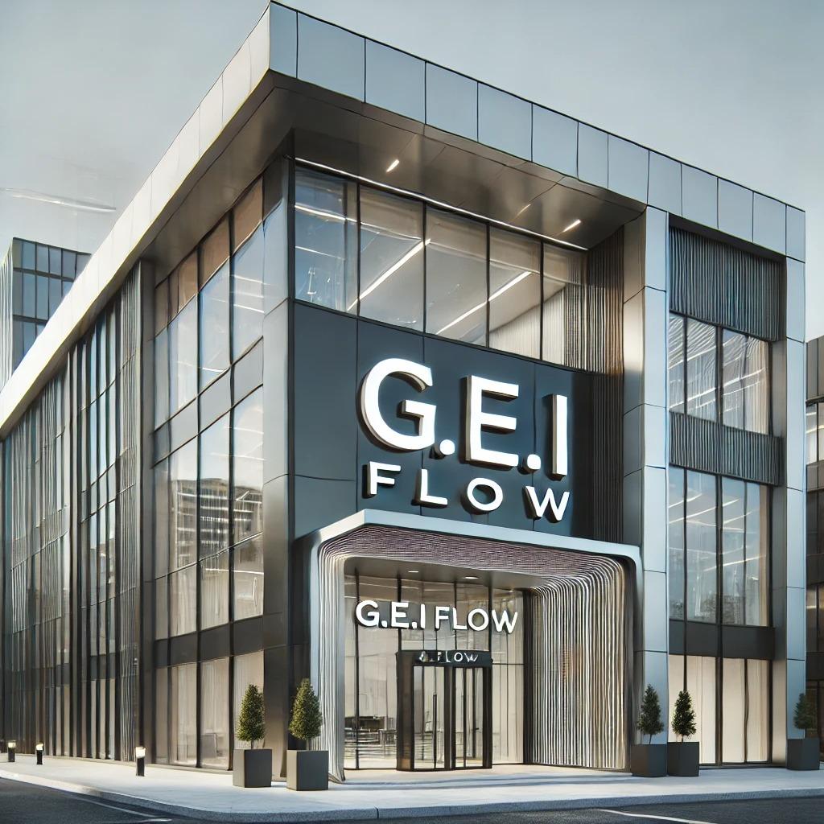

**Análise SWOT**

**Pontos Positivos & Oportunidades**

| **Aspecto** | **Oportunidades** | **Decisão/Objetivo** |
| --- | --- | --- |
| **Preço** | O mercado busca soluções acessíveis | Manter um preço competitivo |
| **Funcional** | Empresas querem automação eficiente | Desenvolver mais funcionalidades |
| **Simples** | A simplicidade atrai empresas menores | Expandir para PMEs |

**Pontos Positivos & Ameaças**

| **Aspecto** | **Ameaças** | **Estratégias de Enfrentamento** |
| --- | --- | --- |
| **Preço** | Concorrentes podem abaixar preços | Focar em qualidade e valor agregado |
| **Funcional** | Soluções mais robustas no mercado | Inovar constantemente |
| **Simples** | Ser visto como muito básico por grandes empresas | Oferecer pacotes avançados |

**Pontos Negativos & Oportunidades**

| **Aspecto** | **Oportunidades** | **Estratégias de Melhoria** |
| --- | --- | --- |
| **Marca** | Investir em marketing para ganhar visibilidade | Criar campanhas de branding |
| **Experiência** | Melhorar a UX para atrair novos usuários | Consultar usuários e implementar feedback |
| **Capacidade de Entrega** | Melhorar integração e suporte técnico | Investir em treinamento e suporte |

**Pontos Negativos & Ameaças**

| **Aspecto** | **Ameaças** | **Estratégias de Defesa** |
| --- | --- | --- |
| **Marca** | Concorrentes já consolidados no mercado | Investir em branding para se diferenciar |
| **Experiência** | Falta de experiência pode limitar confiança de clientes grandes | Criar parcerias para obter credibilidade |
| **Capacidade de Entrega** | Falhas técnicas ou de integração | Focar em suporte técnico e atualizações rápidas |